由于整个OA系统涉及的功能数量庞大，很难一蹴而就。而且同时展开所有的功能设计，由于需要人手众多，各人之间技术能力和开发思路很难统一，这种情况下，会造成开发进程协调不畅、重复工作和模块之间衔接不理想的局面。为避免这种情况的产生，本系统的开发分三期实施。

第一期：实现个人事务应用功能。

第二期：在线OA系统核心构架。

第三期：在核心构架的基础上实现开放平台。

本需求按照第一期目标提出，在设计第一期系统构架的同时，应为第二期的实施考虑数据库结构的合理性，所有目标的实施应统一在同一数据库基础上，以减少二次开发的混乱。

文中插图为现有成熟系统的截图，主要提供数据库设计和功能设计参考。部分不涉及个人事务的内容代码设计时可不予考虑，但数据库设计时应包含所有可见内容。

1. 个人事务应用实现目标

个人事务是企业级系统的基础，企业级应用就是在个人事务应用的基础上增加人事、行政等企业化应用而形成的完整的企业应用生态环境。因此，个人事务应用应考虑能做到以下几点：

1. 实现日常工作涉及个人使用的完整功能；
2. 实现个人与个人之间功能的互动（包括信息共享、团队协作、资讯交流等）；
3. 为企业级应用抓取个人信息提供必要的接口；
4. 个人事务应用可自成独立系统，并可与企业应用之间产生互动；
5. 功能需求

个人应用分三个主要板块，每个主要模块又包含若干子模块，各模块之间相对独立，但信息交互。考虑到个人使用中时间的随机性、地点的不确定性，因此在实现网页功能的前提下必须引入移动终端应用，以做到真正的ANYTIME/ANWHERE。

1. 个人事务

1.1 查询：标题查询；备注查询；状态查询；起始时间查询。

1.2 记事本：文本；照片；录音；位置；

1.3 消息：系统消息、联系人消息、网友验证消息等

1.4 日程表：日程名；备注；提醒；重复；开始及结束时间。

1.5 联系人：新增；修改；任务；留言；分类（组织成员；非组织成员；注册用户；非注册用户；自建分类）。允许自建联系人、添加手机内置联系人（移动终端使用）和添加其它用户等。

客户联系人信息独立分类，提取简单的联系信息，并拥有查看全部信息按钮；客户联系人可直接通过兴建按钮记录客户关怀、客户活动、销售机会等。

1.6 组织管理（圈子）：建立联系人组织关系，同一联系人可加入不同组织。组织名称可自定义。组织可用于消息的群发和项目管理中团队的建设，也可用于圈子的日常联络、交流。

1.7 配置：云同步（本地数据与云端数据同步，包括联系人、分类、日程、便笺等）-暂不考虑；密码重置等个人信息修改。

1. 客户关系管理CRM

CRM中所有涉及调用客户和联系人信息的可直接发起客户交流；

涉及时间安排的可直接记入日程提醒；

涉及明细的可自动生成表单或文档，生成时可调用公用模板，同时也应该可以自行设计私有模板，私有模板可选择公开成为公用模板。

涉及合同的可调用公用模板，同时也应该可以自行设计私有模板，私有模板可选择公开成为公用模板。

2.1客户管理

2.1.1客户信息

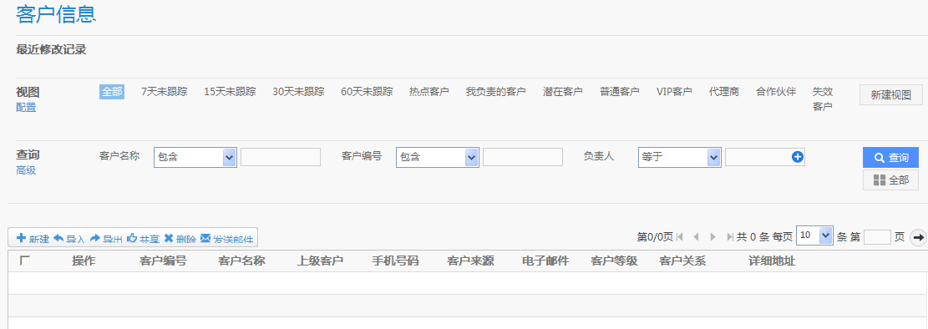

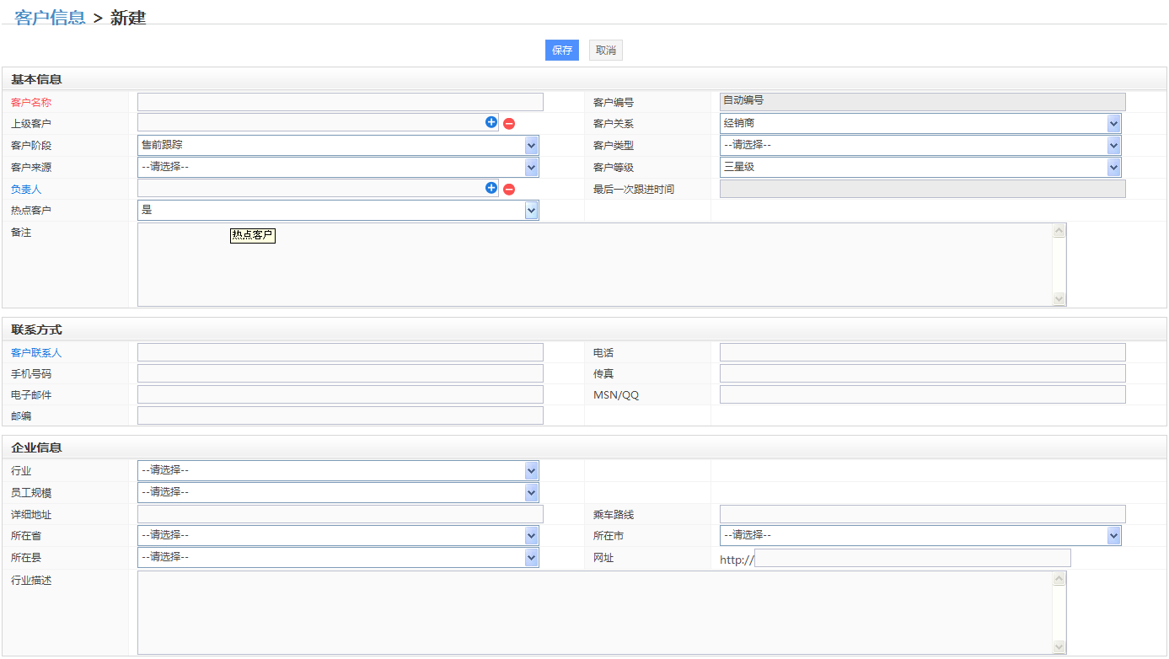

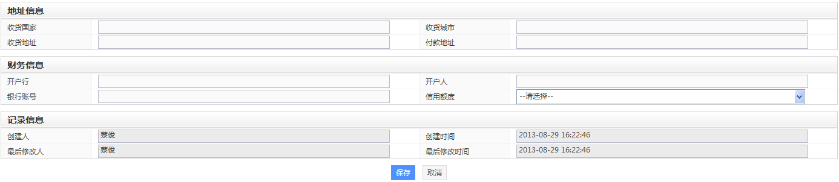

2.1.2客户联系人

2.1.2.1 客户联系人信息应能出现在1、个人事务/联系人中，独立分类，提取简单的联系信息，并拥有查看全部信息按钮。

2.1.2.2 查询联系人信息的同时应能发起电话、邮件、短信、在线消息等，如技术允许可发送语音、图片信息，以便交流。

2.1.2.3 联系人应能被同时加入圈子。

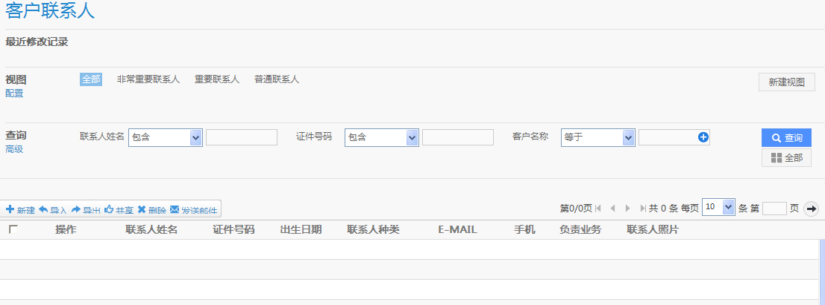

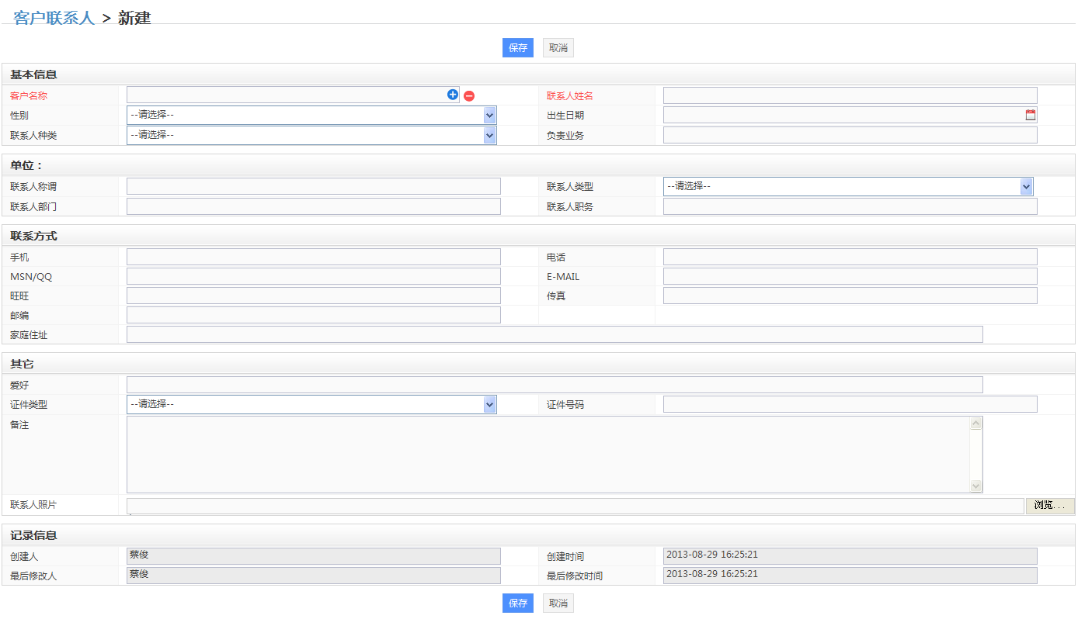

2.1.3客户活动

2.1.3.1 客户联系类型包括拜访客户、报价、询价、送样品等，可自建联系类型。

2.1.3.2 联系日期可自动进入日程提醒。

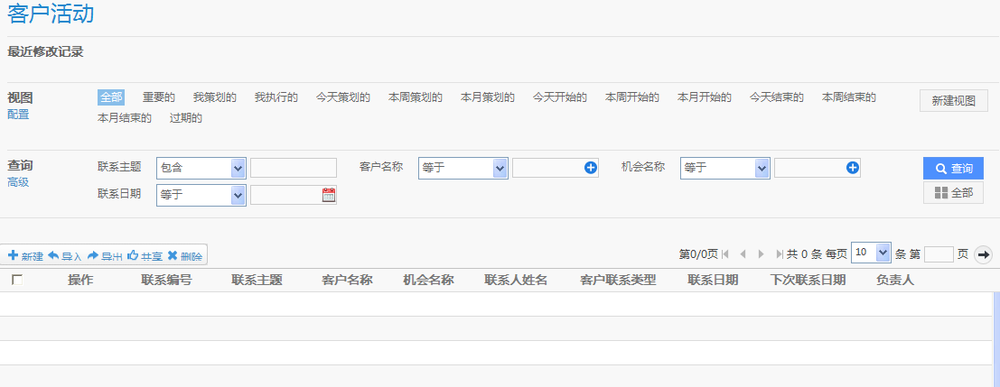

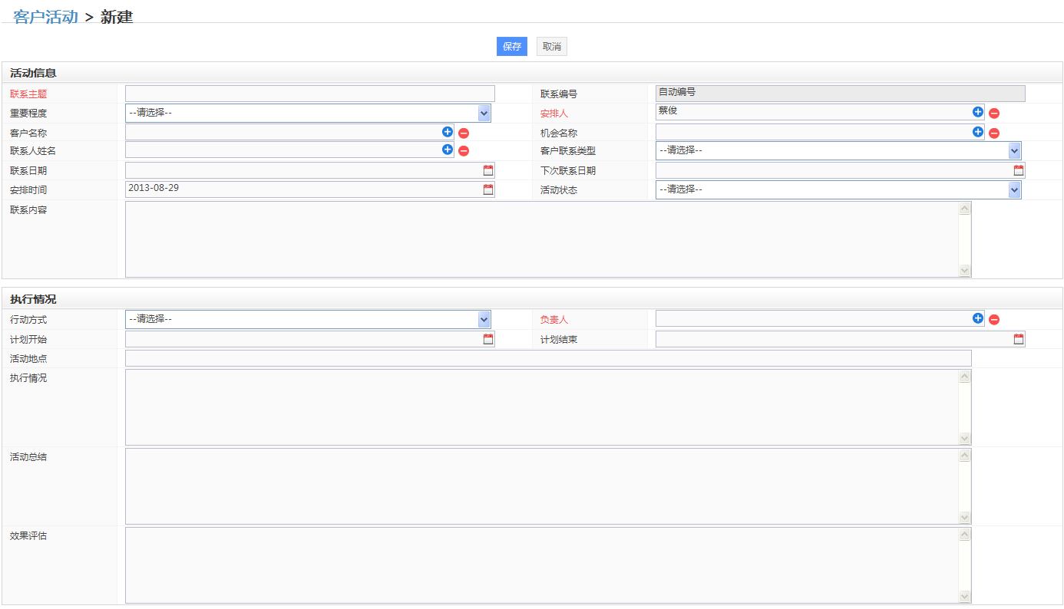

2.1.4客户关怀

2.1.4.1 客户关怀包括生日提醒、节日提醒、特殊日期提醒等，提醒日可按条件自动进入日程提醒。

2.1.4.2 提醒信息出现时可直接调取联系人信息，发起交流。

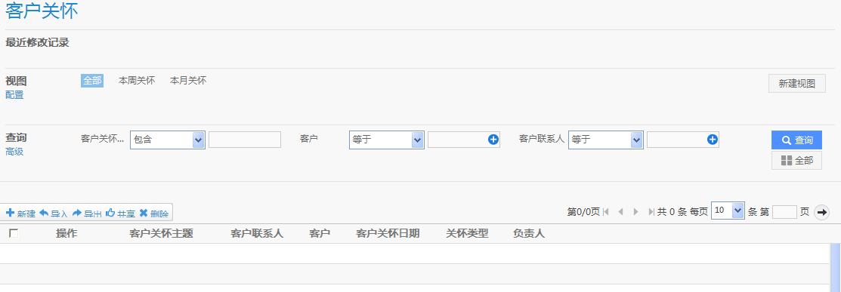

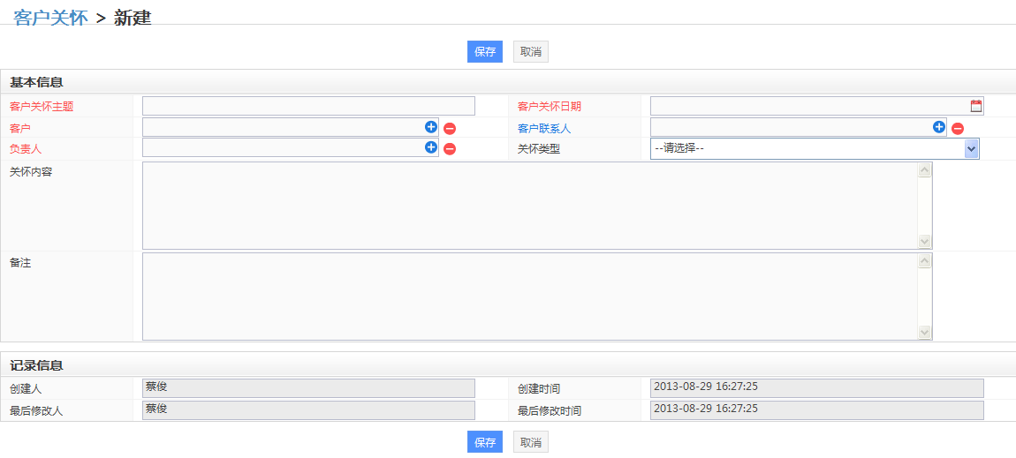

2.2销售管理

2.2.1销售机会

2.2.1.1 机会来源包括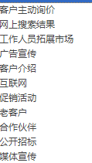，可新建来源。

2.2.1.2 机会阶段包括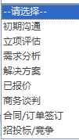，可新建阶段。

2.2.1.3 机会状态包括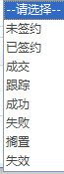。

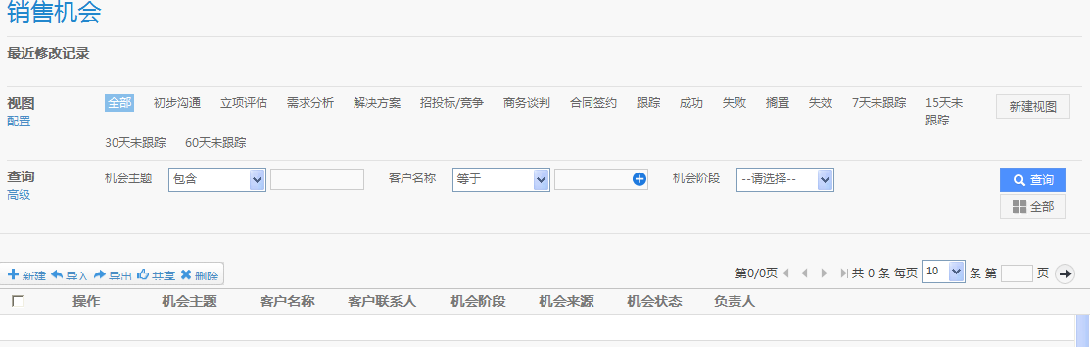

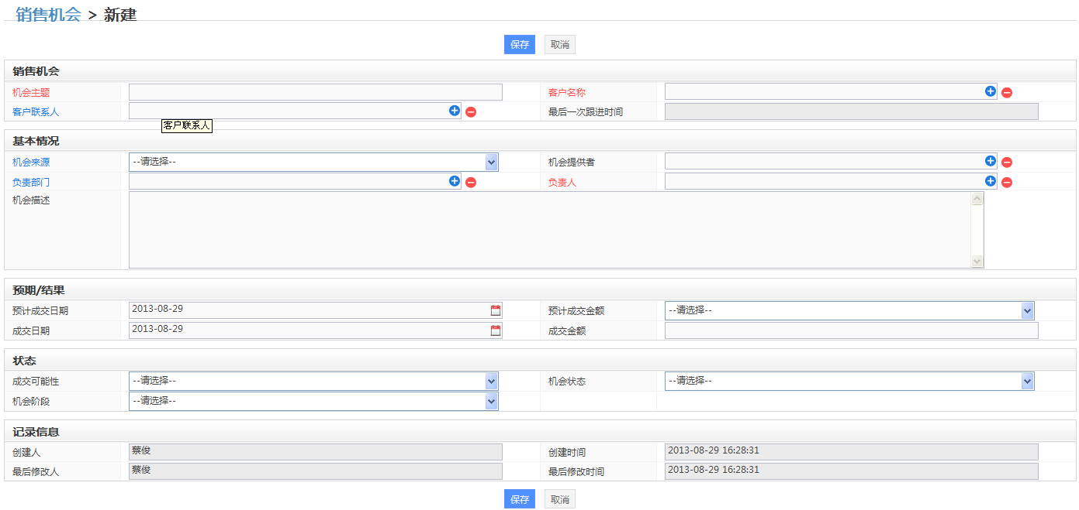

2.2.2报价单

2.2.2.1 报价单可自己输入明细并生成相应表单或文档，同时也可添加文档附件。

2.2.2.2 报价单中可设置报价提醒。

2.2.2.3 报价单查询涉及联系人信息的，应可直接发起交流。

2.2.2.4 报价单明细中涉及库存产品的可直接调用库存信息。库存没有的可直接输入，但不添加到库存。

2.2.2.5 报价单被确认后应能直接生成新订单。

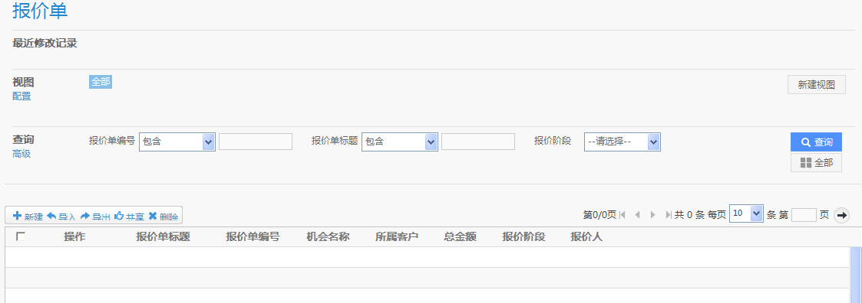

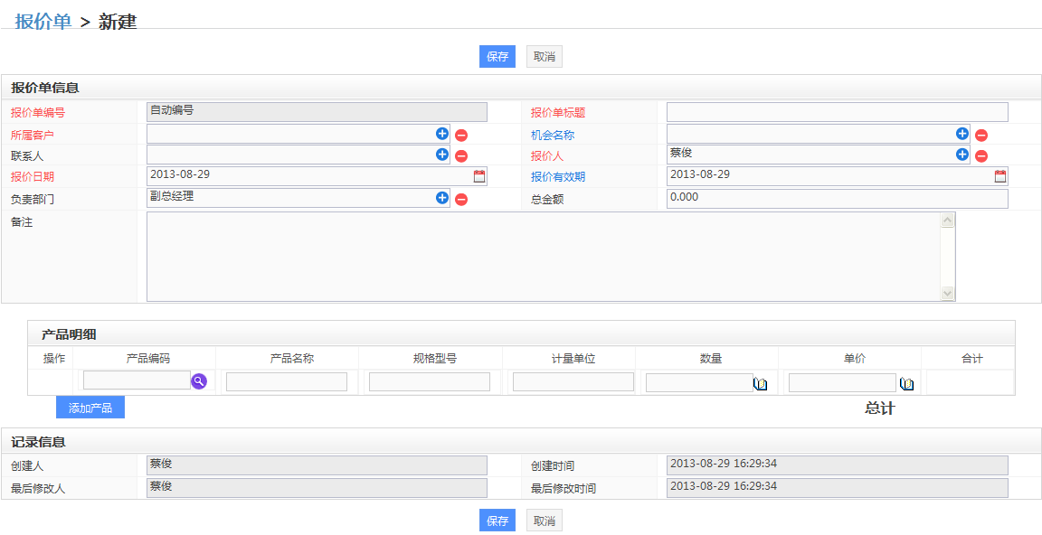

2.2.3解决方案

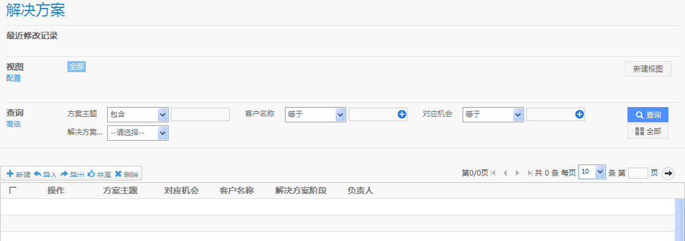

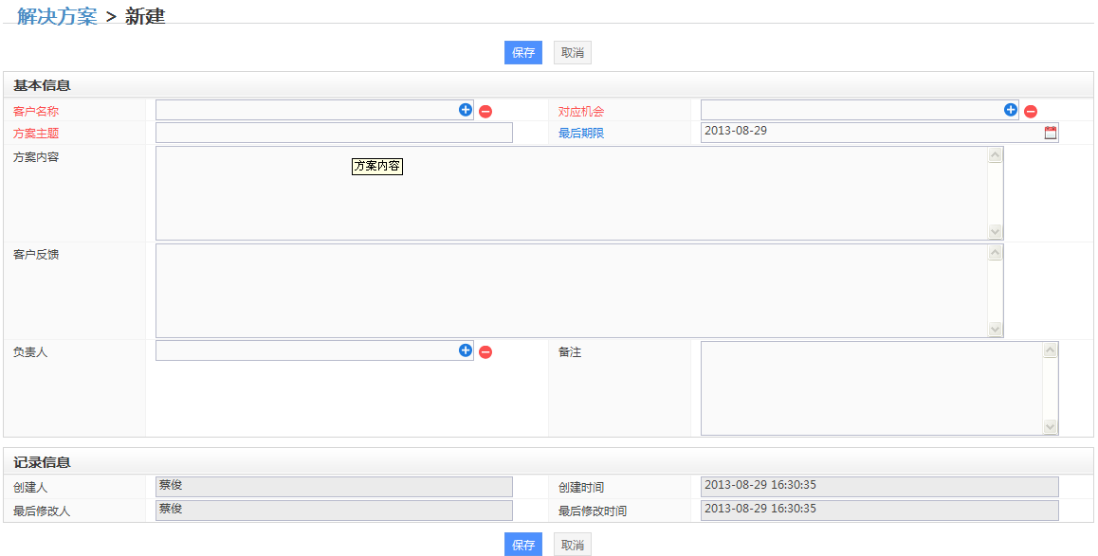

2.2.4合同

注：这里的合同只指销售合同，采购合同的话是否需要在采购管理里体现？

2.2.4.1 合同付款方式有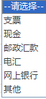，选择其它可添加文字信息。

2.2.4.2 合同分类有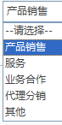，可新增合同类型。

2.2.4.3 合同文件可附件添加，也可调用公用模板进行编辑，并生成文档；同时也应该可以自行设计私有模板，私有模板可选择公开成为公用模板。

2.2.4.4 合同到期日可设置日程提醒。

2.2.4.5 合同涉及联系人或执行人的，也应可设置消息提醒，并发给相关人士。

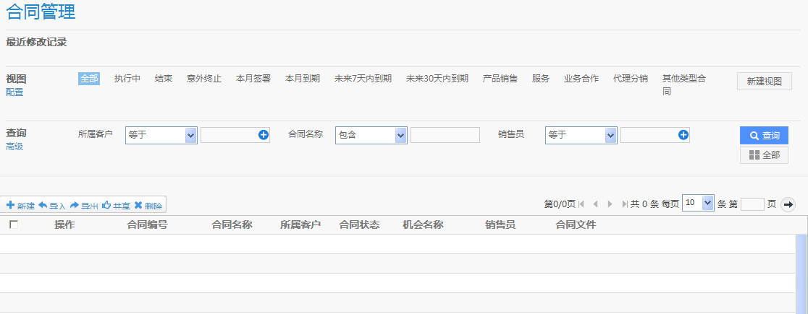

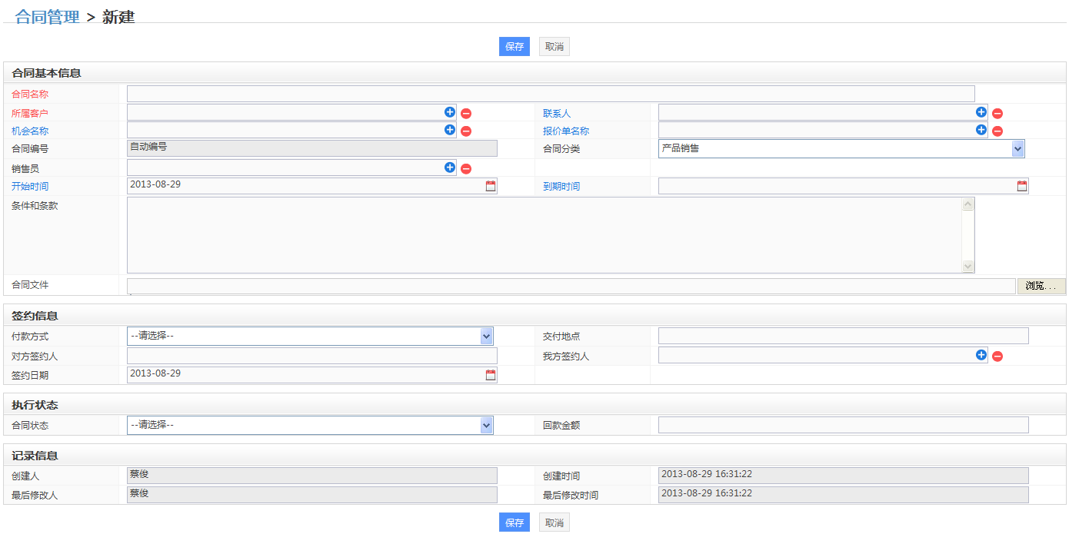

2.2.5订单（应为销售订单，以区别于采购订单）

2.2.5.1 订单可跳过报价单直接手工录入。

2.2.5.2 订单可接受经确认的报价单直接生成新订单，新订单可修改。

2.2.5.3 订单可接受本系统其他用户发来的采购订单，并直接生成新订单。

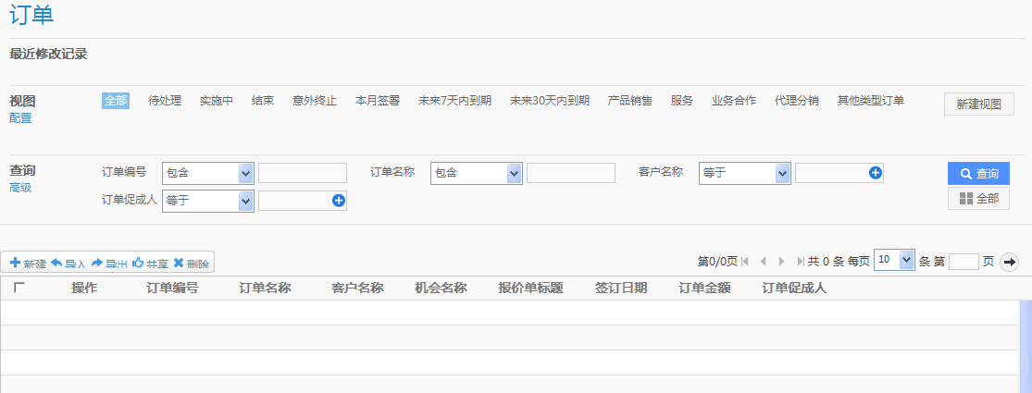

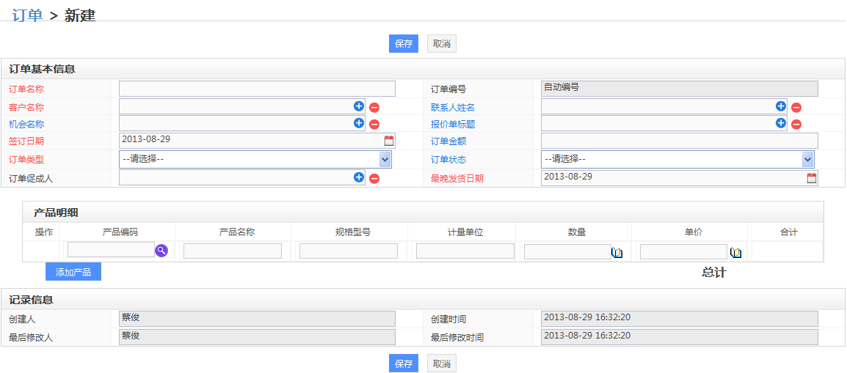

2.2.6订单出库

2.2.6.1 订单出库后原订单即被锁定，不再允许修改。但应允许退单，退单后原订单重新解锁。

2.2.6.2 订单出库后库存相应减少。

2.2.6.3 出库订单价格作为最终统计用销售价格。

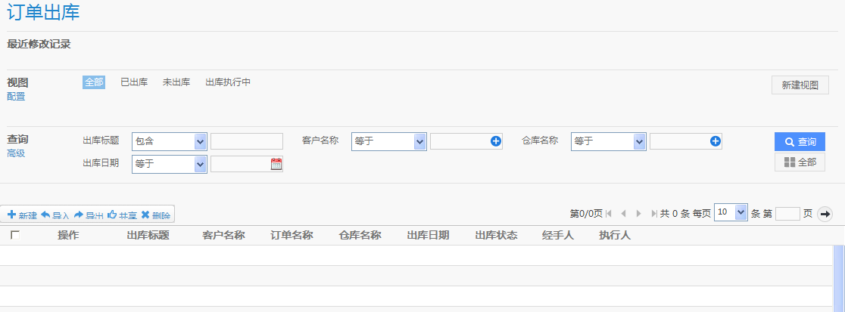

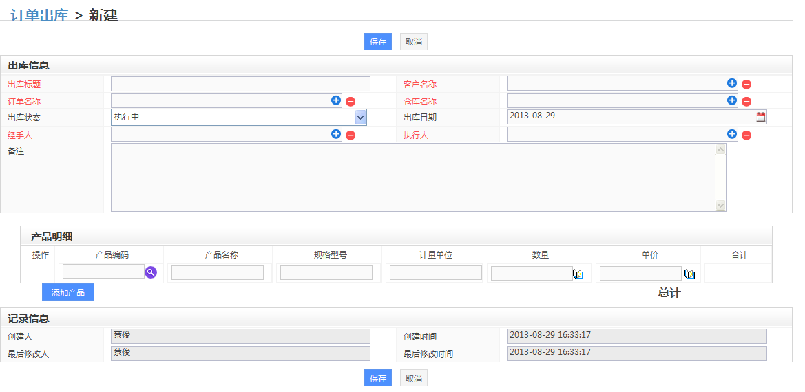

2.2.7合同收款

2.2.7.1 合同收款截止日期可设定日程提醒。

2.2.7.2 同一合同编号允许分阶段多次收款。

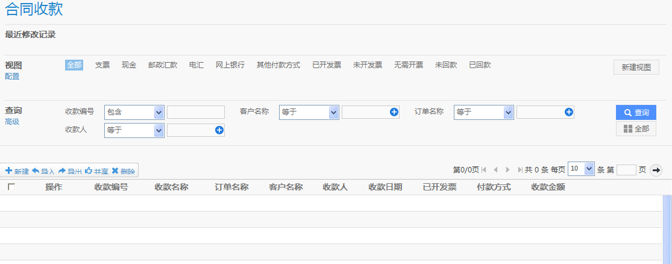

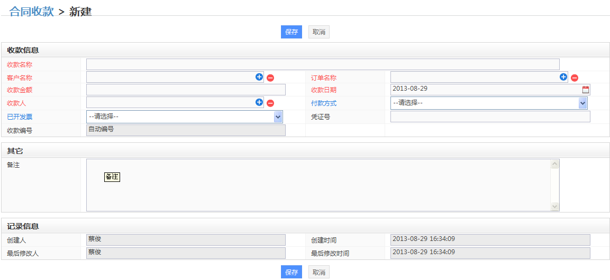

2.3产品和仓库管理

2.3.1产品管理

2.3.1.1 产品管理中应增加对库存的使用：如一件产品由若干库存商品组合而成，在生成产品时库存相应减少，并将生成的产品重新入库。

2.3.1.2 产品的成本价格可手工输入，但应不低于使用库存商品的总价格。

2.3.1.3 产品应有独自的分类，产品类别可设定。

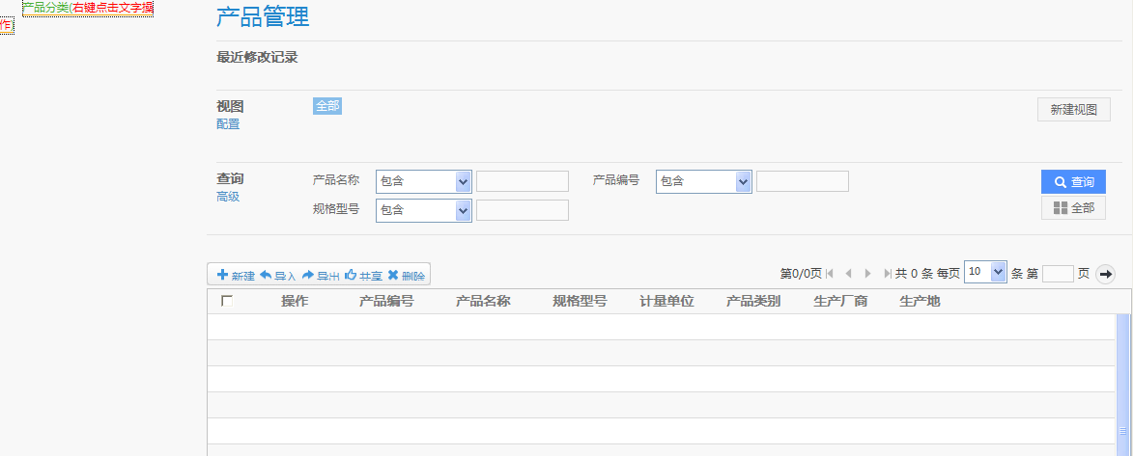

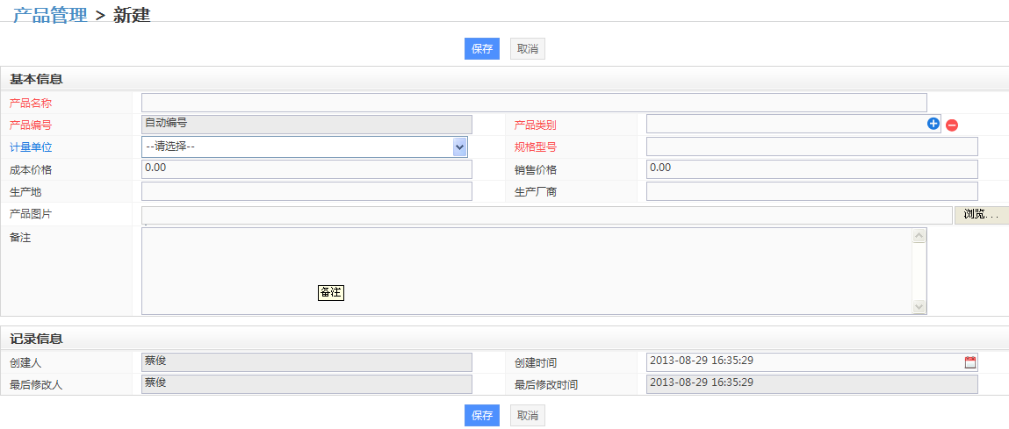

2.3.2仓库管理

2.3.2.1 仓库管理除新建仓库名称和编号外应允许库存位置的调整。

2.3.2.2 仓库管理中应增加库存损耗，损耗应包括损耗类型（如报废、内部领用等）。

2.3.2.3 库存应能按要求生成相应的库存报表。

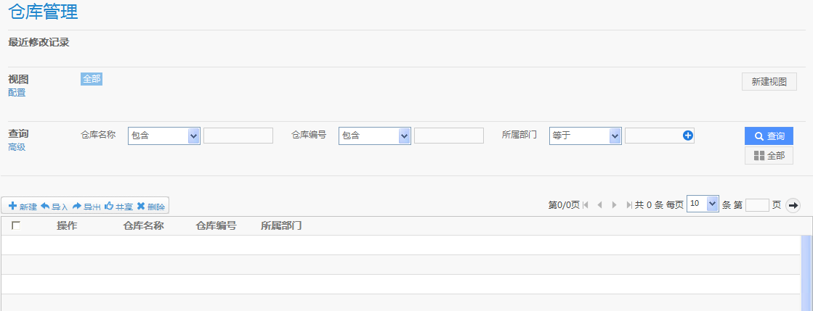

2.4客户服务

2.4.1客服记录

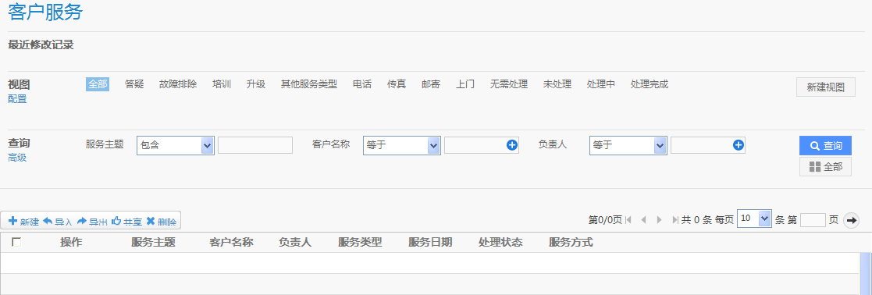

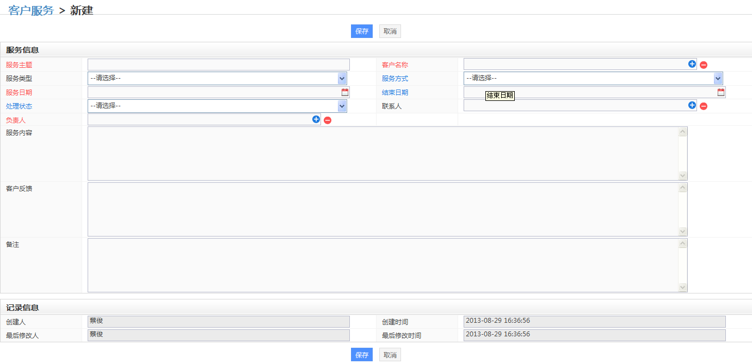

2.4.2客户投诉

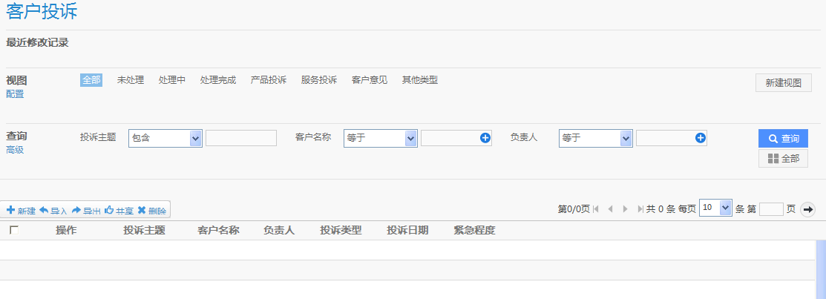

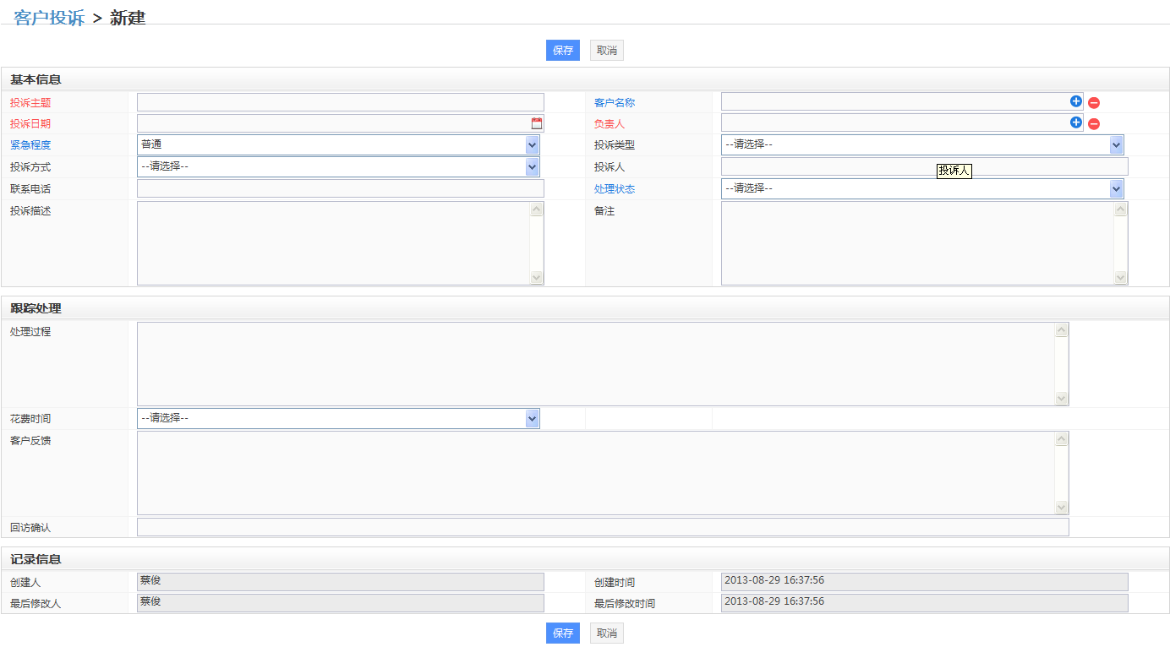

2.5采购管理

2.5.1供应商管理

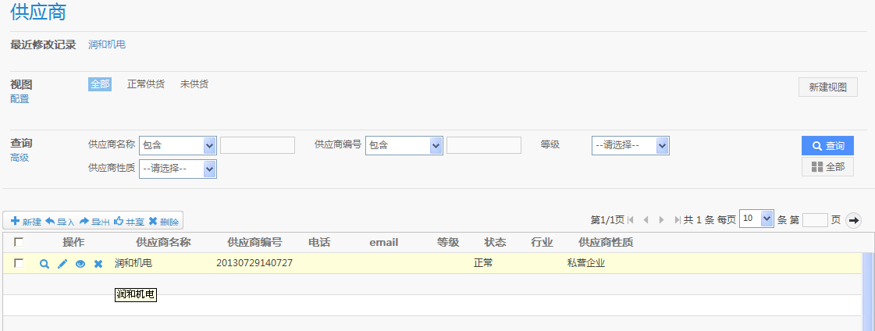

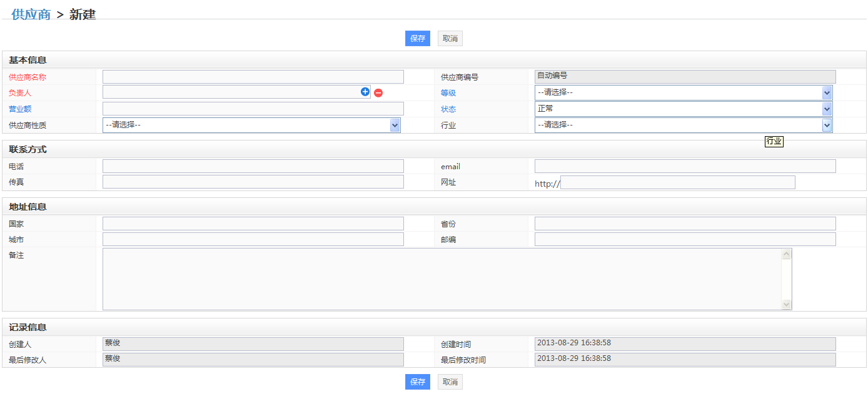

2.5.2供应商联系人

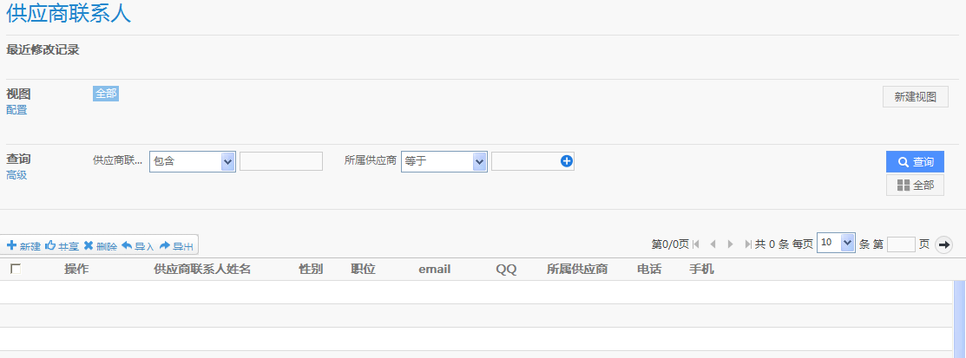

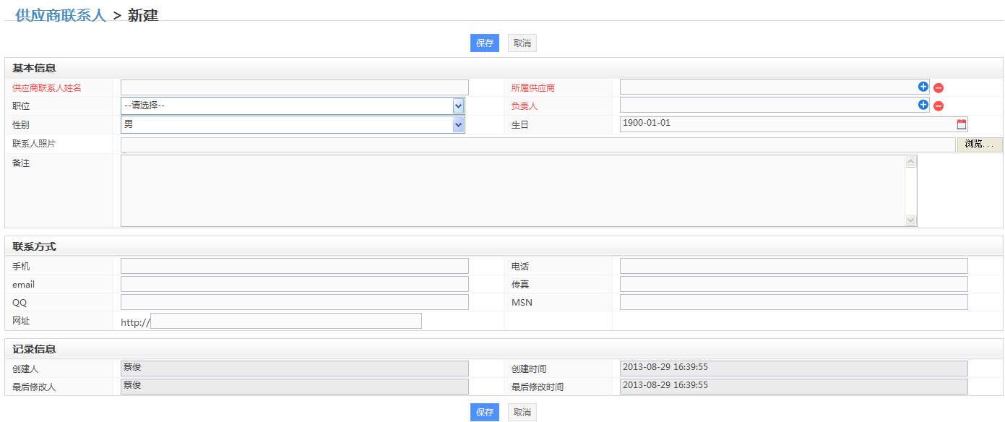

2.5.3采购订单

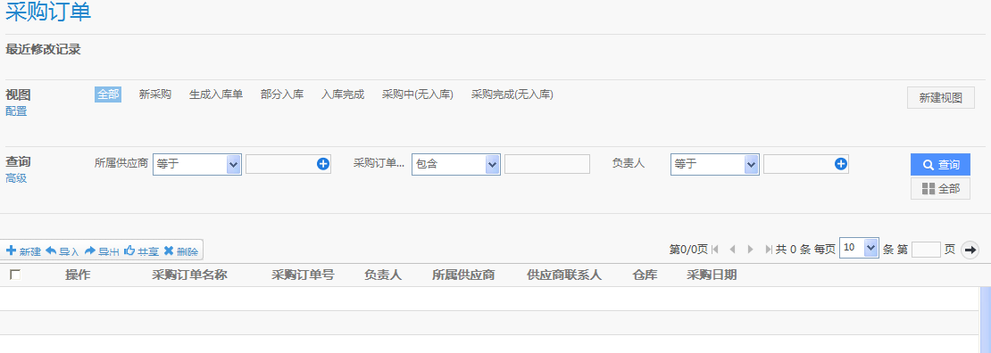

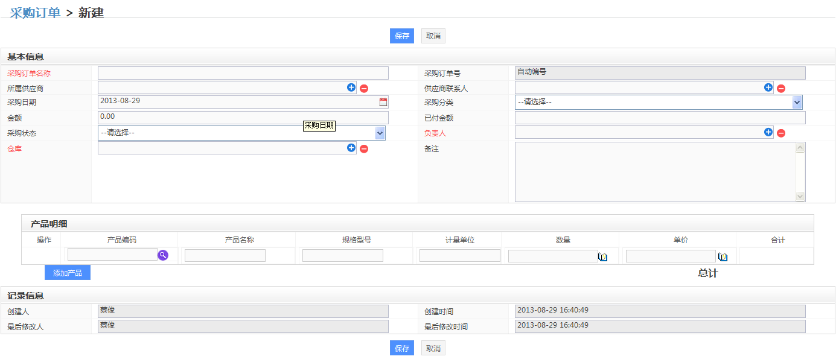

2.5.4采购入库

2.5.4.1同系统用户之间可直接确认采购订单，确认后直接采购入库。

2.5.4.2自行采购的未经采购订单可直接手工入库。

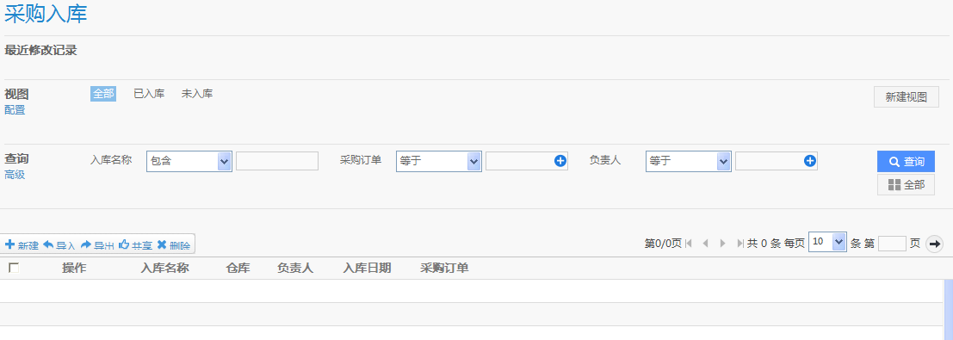

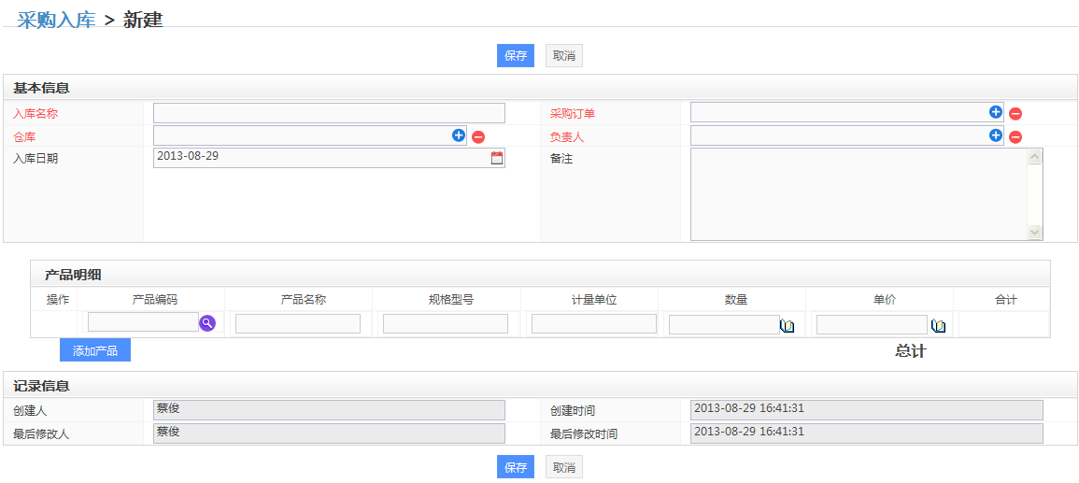

2.5.5采购付款

2.5.5.1 采购付款对于同一采购单可分次付款。

2.5.5.2 付款可设定日程提醒。

2.5.5.3 对于本系统用户付款后可发送付款信息。（本系统用户是否需要做到接受付款信息后，接受方可直接根据信息确认合同收款，并自动生成收款纪录？）

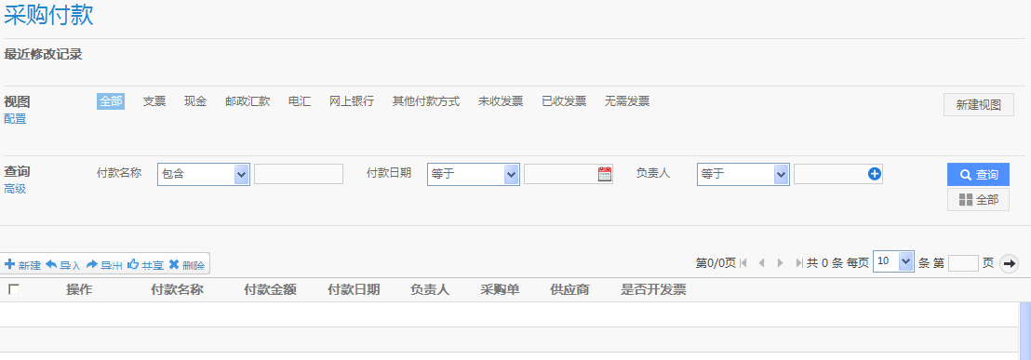

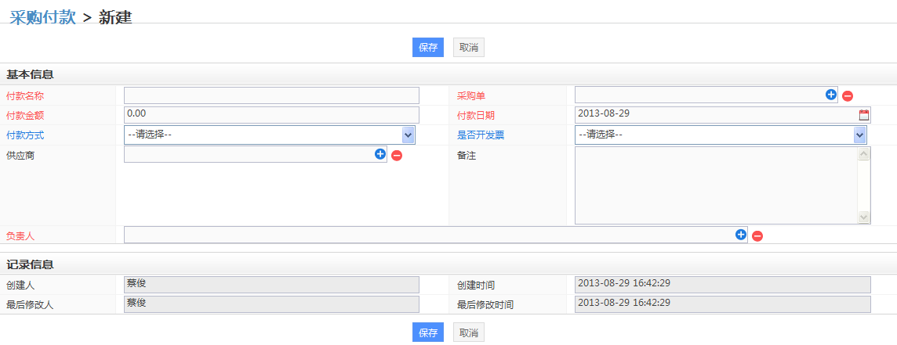

2.6市场管理

市场营销只作为营销过程中的内容纪录，和系统其它功能无交集。

2.6.1市场营销

2.6.2市场活动

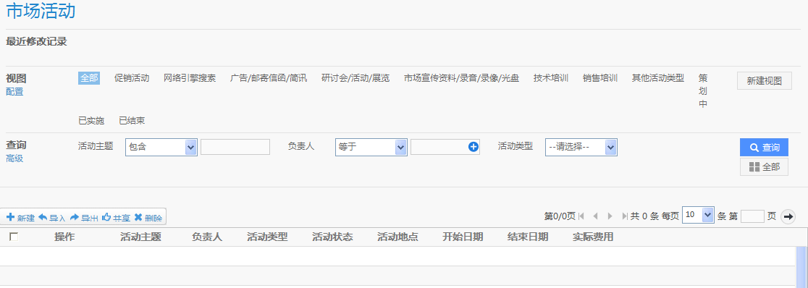

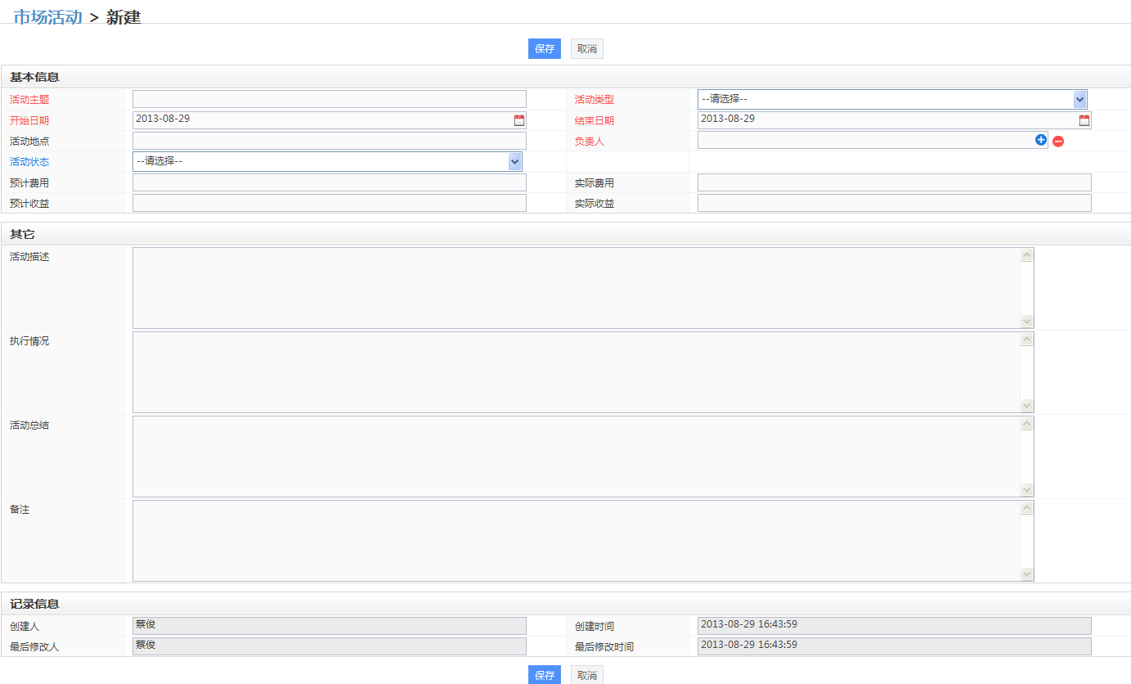

2.7报表分析与统计

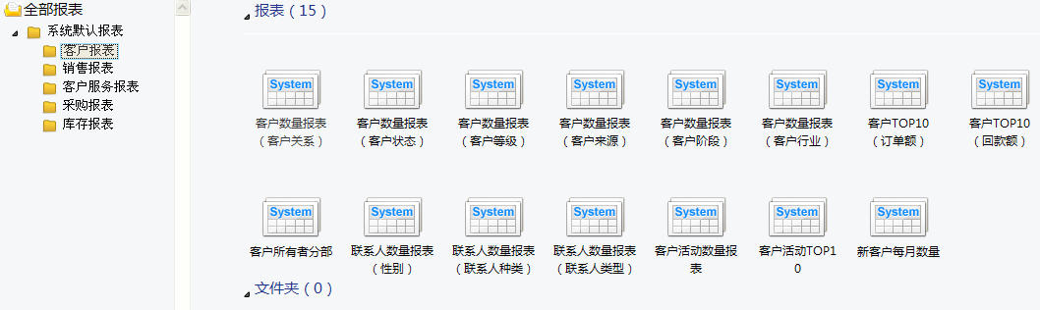

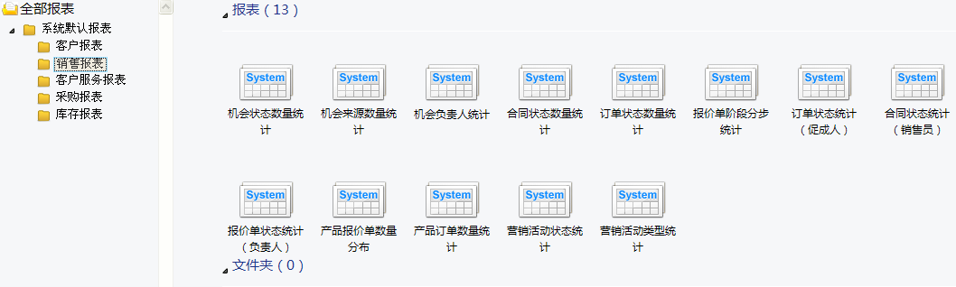

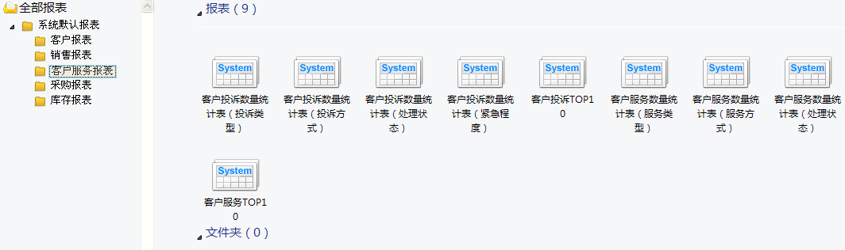

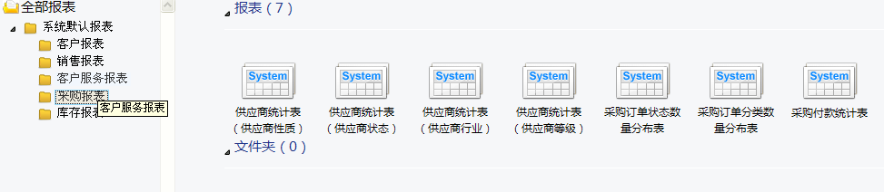

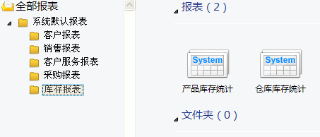

1. 项目管理

3.1我的项目

3.1.1 项目可设定项目周期的日程提醒。

3.1.2 项目成员可添加本系统用户和非系统用户。

3.1.3 对于本系统用户经项目确认后，每项目任务节点可直接发系统消息提醒。非系统用户则对项目管理者发消息提醒。

3.1.4 应增加项目纪录，以纪录项目过程中的问题、心得等，支持文字、图片、语音、视频。纪录内容可共享给项目成员，同时就同一问题允许交流。

3.1.5 项目问题、心得等可分类归档查询。

3.1.6 项目任务可在项目执行过程中持续添加。对于项目执行人本系统用户发送任务消息让执行人确认接受或拒绝任务。执行人接受任务后，根据任务周期生成任务日程提醒。

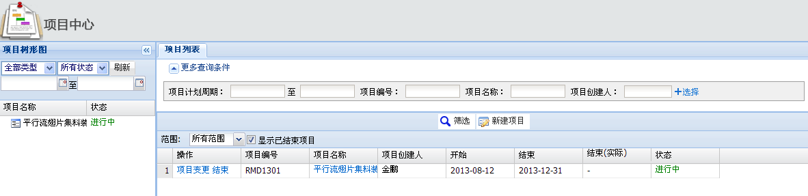

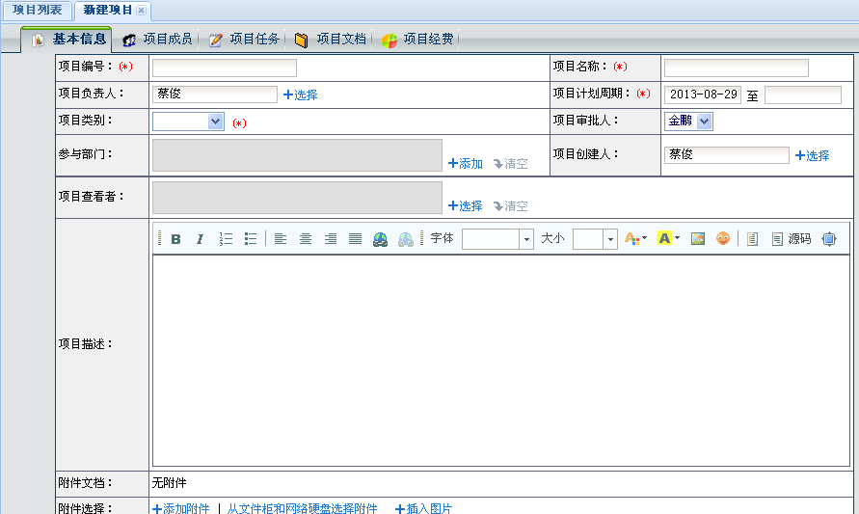

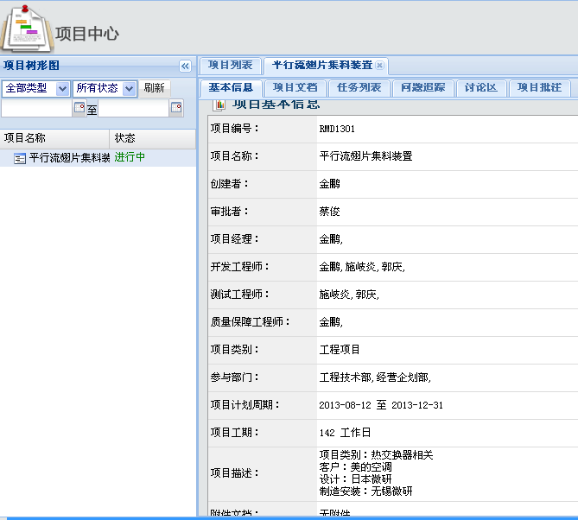

3.2我的任务

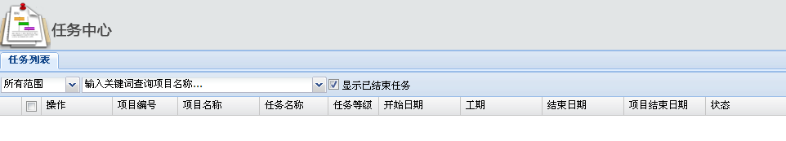

3.3项目审批 （个人功能应该不需要，但企业需要）

3.4项目文档

3.4.1 项目文档可共享、可私有、可对部分用户开放。

3.4.2 项目文档可设定关键词，并可关键词查询（暂不考虑全文搜索）。

